Оглавление

Оглавление 1

1. Назначение и цели модернизации 2

2. Краткая характеристика объектов модернизации 3

3. Общие требования к системе 4

3.1. Требования к функционированию системы 4

3.2. Требования к структуре системы 4

4. Требования к диагностике и надежности, к защите информации от несанкционированного доступа 5

5. Техническое решение 6

5.1. Методы и средства разработки программного обеспечения 6

5.1.1. Модули интерфейса взаимодействия с процессом (драйверы). 7

5.1.2. Модули образа процесса и истории. 7

5.1.3. Обработка, сценарии 8

5.1.4. Визуализация, управление 8

5.2. Структура модернизированной системы 8

5.3. Преимущества решения на базе WinCC OA 10

# Назначение и цели модернизации

Целями модернизации системы являются:

* Обеспечение работоспособности системы телемеханики на современном компьютерном оборудовании под управлением актуальных операционных систем.
* Обеспечение соответствия системы телемеханики современным требованиям информационной безопасности.
* Повышение качества удаленного контроля за ведением технологического процесса распределенной системы добычи нефти.
* Снижение затрат на доработку системы, а также на разработку и внедрение нового функционала.

# Краткая характеристика объектов модернизации

Объектами модернизации являются следующие информационные системы ООО «Татнефть-Самара»:

* Сервер «Татнефть-Регионы»,
* АРМ диспетчера ООО «Татнефть-Самара»,
* АРМ ННП-1 Александровского месторождения,
* АРМ ННП-2 Вишнёвого месторождения,
* АРМ ННП-3 Алимовского месторождения,
* АРМ ННП-5 Черемшанского месторождения,
* АРМ ННП-6 Черемшанского месторождения,
* АРМ ННП-8 Моисеевского месторождения,
* АРМ УПСВ-6 «Чегодайка»,
* АРМ телемеханики УПН «Калиновый ключ».

Программное обеспечение, подлежащее замене в рамках модернизации: ПТК «Мега», ПТК «Мегатек».

Существующая система телемеханики логически разделена на два уровня:

* Уровень сбора и обработки данных. Представлен сервером «Татнефть-Регионы». На этом уровне выполняется сбор данных от остальных узлов системы (суточный дебит), производится автоматическая выгрузка данных в КИС «АРМИТС». Также на сервере установлено программное обеспечение «Терминал Мегатек», обеспечивающее удаленный просмотр экранов технологических объектов через Web-интерфейс без функции управления.
* Уровень диспетчерского контроля и управления. Представлен АРМ оператора на технологических объектах. На этом уровне выполняется сбор данных от контроллеров системы телемеханики и смежных информационных систем, визуализация данных в виде экранных форм, обработка команд оператора, ведение исторических архивов, формирование отчетов.

Схема передачи данных между узлами существующей системы и перечень выполняемых функций приведены в Приложении 1.

# Общие требования к системе

## Требования к функционированию системы

Модернизированная система должна обеспечивать выполнение функций, реализованных на базе существующего программного обеспечения, в том числе:

* Диспетчерский контроль и управление технологическим процессом добычи, первичной подготовки, учета нефти на объектах ООО «Татнефть-Самара» в дистанционном и автоматическом режимах.
* Контроль исправности применяемого контроллерного оборудования и оборудования связи.
* Сбор информации о состоянии и работе скважин и другого технологического оборудования.
* Сигнализация на АРМ при внеплановой остановке скважин.
* Формирование и выдача аварийных сигналов.
* Формирование и выдача команд управления.
* Формирование, хранение и выгрузку данных для формирования аналитических отчетов о работе оборудования согласно существующим отчетным формам.
* Формирование, хранение и выгрузку данных для автоматической передачи (по расписанию, либо по запросу) в систему АРМИТС.

Программное обеспечение должно быть открытым с возможностью конфигурирования и расширения Системы силами специалистов обслуживающей организации.

Узлы системы должны быть функционально независимы, то есть, любой узел системы должен сохранять работоспособность и выполнять возложенные на него функции при пропадании связи с остальными элементами системы.

При обмене данными между узлами системы должна быть организована гарантированная доставка данных. При пропадании связи между такими узлами данные должны накапливаться в буфере узла‑источника. При восстановлении связи накопленные данные должны передаваться на узел‑приемник.

При разработке модернизируемой системы следует обеспечить возможность интеграции в разрабатываемую систему телемеханики ПАО «Татнефть».

В системе должна поддерживаться возможность доступа к экранным формам (без функции управления) и отчетам через Web портал, с функциями защиты от несанкционированного доступа.

## Требования к структуре системы

Модернизированная система должна быть открыта с точки зрения наращивания её информационной и функциональной мощностей.

Наращивание информационной мощности системы подразумевает подключение дополнительных датчиков к контроллерам в пределах их технических возможностей, включение в систему дополнительных объектов автоматизации с установкой и подключением соответствующих контроллеров, а также включение в систему дополнительных узлов.

Наращивание функциональной мощности системы подразумевает возможность подключения дополнительных каналов управления технологическими объектами в пределах технических возможностей установленного оборудования, а также создание новых типов мнемосхем и отчетных документов на АРМ.

Система должна быть открытой, с высокой степенью унификации программных решений. предусматривающей создание типовых представлений объектов автоматизации и распространение таких представлений на другие объекты подобного типа.

Среда разработки должна предоставлять возможность вести историю изменений каждого объекта/шаблона.

Система должна предусматривать как возможность централизованного конфигурирования с выделенной инженерной станции, так и возможность настройки каждого узла системы по месту.

Модернизированная система должна предусматривать наличие центральной диспетчерской, которая осуществляет сбор информации с остальных узлов системы для оперативного контроля и управления, а также архивирует полученные данные для последующего анализа.

# Требования к диагностике и надежности, к защите информации от несанкционированного доступа

Система должна обеспечивать непрерывное круглосуточное ведение контроля и управления технологическим процессом.

Система должна обеспечивать диагностику её технических средств в режиме нормальной работы.

База данных системы должна иметь средства резервного копирования и восстановления данных.

Необходимо выполнить разграничение прав доступа пользователей к информации через пятиуровневую систему паролей:

* Гость (просмотр технологических экранов, трендов, журнала событий);
* Оператор/Диспетчер (возможности 1-го уровня, квитирование сообщений, управление оборудованием и исполнительными механизмами с АРМ);
* Технолог (возможности 2-го уровня, изменение уставок технологического процесса);
* Специалист КИПиА (возможности 3-го уровня, доступ к рабочему столу Windows, запуск/останов программ);
* Администратор Системы (полный доступ к Системе, определение прав доступа, назначение паролей).

В базе данных системы телемеханики должна быть реализована фиксация действий персонала, в том числе квитирование сообщений, изменение аварийных уставок, технологических параметров, настроек программного обеспечения.

Система должна быть совместима с используемым антивирусным программным обеспечением (Kaspersky).

Должна быть полностью исключена возможность использования компьютеров системы в качестве персонального компьютера для непроизводственных целей, выходящих за рамки инструкций оператора/технолога.

# Техническое решение

## Методы и средства разработки программного обеспечения

Для реализации прикладного программного обеспечения верхнего уровня используется программный пакет Simatic WinCC Open Architecture (WinCC OA).

WinCC OA является частью семейства продуктов Simatic HMI для построения систем человеко-машинного интерфейса. Система WinCC OA разработана для применения в приложениях, требующих высокой степени гибкости и адаптируемости базовых средств программной платформы для решения прикладных задач сбора, обработки и визуализации данных, а также в крупномасштабных комплексных проектах, в которых предъявляются специфические требования к функциональности и архитектуре системы.

WinCC OA позволяет работать с большими объемами данных в конфигурациях с существенными ограничениями на аппаратные ресурсы, а также имеет сертификат SIL3, что делает ее уникальным выбором при повышенных требованиях к безопасности.

WinCC OA хорошо подходит для применения в больших географически распределенных приложениях и системах диспетчерского управления. Система функционально разделена на несколько независимых менеджеров (процессов), распределение которых возможно по различным компьютерам. Коммуникации между менеджерами осуществляются по событиям. Такая архитектура системы позволяет применять ее в приложениях с более чем 10 миллионами точек данных. В распределенных системах может применяться до 2048 серверов.

Обмен данными между подсистемами осуществляется с использованием большого количества открытых интерфейсов, что, в свою очередь, предоставляет широкий спектр возможностей по построению универсальных SCADA-систем.

Основные характеристики WinCC OA:

* объектно-ориентированный подход к инжинирингу;
* возможность создания распределенных систем с поддержкой до 2048 серверов;
* масштабируемость — от одиночной системы до распределенных резервированных высокопроизводительных систем, обрабатывающих более чем 10 млн сигналов ввода/вывода;
* платформенно-независимая система — поддержка ОС Windows, Linux, iOS и Android;
* горячее резервирование и резервирование по схеме 2x2 (резервирование центра управления);
* наличие пакетов расширения базовой функциональности (ГИС, видео, аналитика, рецептурное управление и др.);
* платформа для разработки индивидуальных и специализированных решений;
* широкий спектр поддерживаемых протоколов обмена данными: SIMATIC S7 Plus, SIMATIC S7, XML, OPC, OPC UA, TCP/IP, Modbus, IEC 60870-5-101/104, DNP3, IEC 61850, IEC 61400, Ethernet/IP, S-Bus и др.

Клиентские приложения WinCC OA:

* клиент для настольных ПК Desktop UI — компактное кроссплатформенное приложение, установочный пакет для которого можно загрузить по ссылке с веб-страницы;
* мобильный клиент Mobile UI для смартфонов и планшетов на базе ОС iOS и Android;
* ультралёгкий веб-клиент ULC UX на основе технологии HTML5 (для браузеров EDGE, Internet Explorer, Chrome, Firefox).

Ниже приводится краткое описание наиболее важных менеджеров, изображенных на рисунке (Рисунок 5.1 Менеджеры WinCC OA).

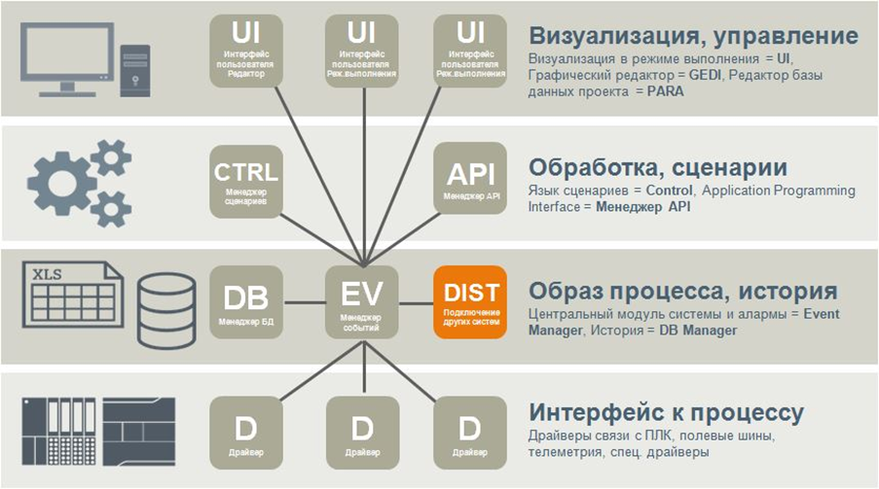

Рисунок 5.1 Менеджеры WinCC OA

### Модули интерфейса взаимодействия с процессом (драйверы).

Драйверы представляют собой специализированные программы, обеспечивающие взаимодействие системы WinCC OA с полевыми устройствами. В связи с существованием множества различных протоколов для обеспечения связи с ПЛК и удаленными узлами управления, в состав системы WinCC OA включен набор различных драйверов.

### Модули образа процесса и истории.

Центральным модулем системы WinCC OA является менеджер событий (Event Manager, EV). Менеджер содержит и поддерживает в актуальном состоянии образ процесса (набор переменных и их значения). Когда какой-либо другой функциональный модуль (менеджер) запрашивает какие-либо данные, эти данные передаются ему из образа процесса в менеджере событий (без прямого взаимодействия с устройствами управления). При поступлении команды с пульта оператора, значение соответствующей переменной сначала изменяется в образе процесса в менеджере событий. Далее перенаправление команды на целевое устройство (например, ПЛК) выполняется соответствующим менеджером автоматически.

Менеджер событий исполняет роль центрального диспетчера данных и центрального узла взаимодействия в системе WinCC OA. Менеджер событий также обеспечивает обработку тревог и может самостоятельно выполнять различные вычисления.

Менеджер событий работает в связке с менеджером базы данных. Менеджер БД обеспечивает взаимодействие с базой данных. C его помощью обеспечивается доступ к хранящимся в БД настройкам приложения, а также обеспечивается управление историей значений и историей тревог, которые также хранятся в БД. Пользовательские запросы на получение исторических данных также обрабатываются менеджером данных, а не самой базой данных.

Концепция архивирования данных процесса подразумевает сохранение и последующее чтение информации, поступающей или формируемой в ходе управления и визуализации. При этом могут архивироваться изменения значений, а также сообщения, формируемые при этих изменениях. Данные процесса сохраняются в архивах значений (VA, Value Archives). Каждый архив управляется с помощью отдельного процесса. Каждый архив состоит из серии расположенных в хронологическом порядке архивных файлов.

### Обработка, сценарии

WinCC OA предоставляет множество возможностей для реализации собственных алгоритмов и процедур обработки данных. Наиболее важными компонентами при этом являются встроенный язык программирования "Control" (CTRL), а также API (интерфейс прикладного программирования).

"Control" представляет собой мощный язык сценариев. Созданный на нем код обрабатывается интерпретатором, в связи с чем компиляция (процесс предварительного перевода исходного кода в машинный код для последующего исполнения процессором) не требуется. Язык отличается простым синтаксисом (схож с ANSI-C) и представляет собой язык программирования высокого уровня с поддержкой многопоточности (параллельного выполнения отдельных программ под управлением системы). Язык обладает обширной библиотекой функций для задач управления и визуализации. Сценарии на языке Control могут выполняться в рамках менеджера сценариев (в качестве отдельного процесса), в рамках менеджера интерфейса пользователя (для анимации и в процессе разработки), а также в рамках менеджера событий.

API WinCC OA обеспечивает самые широкие возможности для расширения функциональности системы. API выполнен в виде библиотеки классов C++ и позволяет разработчику ПО включать в систему собственную функциональность (например, системы прогнозирования, симуляции, планирования, взаимодействия с проприетарными БД...) в виде дополнительных менеджеров.

### Визуализация, управление

Менеджер пользовательского интерфейса (UI) обеспечивает возможность взаимодействия пользователя с системой. Формами интерфейса пользователя являются графический редактор (GEDI), редактор базы данных (PARA), а также интерфейс отображения экранных форм (модуль VISION). С помощью пользовательского интерфейса выводятся значения, отображаются и квитируются тревоги, а также формируются команды. Тренды и отчеты обычно также являются частью пользовательского интерфейса. С технической точки зрения, выводимая пользователю информация в WinCC OA полностью отделена от обработки данных, выполняемой в фоновом режиме, и представляет собой «взгляд пользователя» на актуальный образ процесса или исторические данные.

## Структура модернизированной системы

Набор программного обеспечения WinCC OA, рекомендованный к установке, представлен в таблице (Таблица 1 Перечень программного обеспечения WinCC OA).

Таблица Перечень программного обеспечения WinCC OA

|  |  |
| --- | --- |
| **Рабочая станция** | **Набор программного обеспечения WinCC OA** |
| Сервер ТНР (STM-ONE)  IP: 185.117.144.163 | WinCC OA 1 Desktop UI*  WinCC OA 5 Ultralight UX*  WinCC OA Para Remote  * - лицензия находится в ключе АРМ ТНС |
| АРМ ТНС (13000 I/O)  (Александровка, жил.городок. Офис ТНС)  IP: 10.101.1.40 | WinCC OA Server 50.000 I/O  WinCC OA 1 Desktop UI  WinCC OA Distributed Systems |
| ННП-1 (435 I/O)  (Александровское)  IP: 10.101.1.42 | WinCC OA Server 1.000 I/O  WinCC OA 1 Desktop UI  WinCC OA Distributed Systems |
| ННП-2 (112 I/O)  (Вишневое)  IP: 172.16.206.3 | WinCC OA Server 1.000 I/O  WinCC OA 1 Desktop UI  WinCC OA Distributed Systems |
| ННП-3(156 I/O)  (Алимовское)  IP: 172.16.100.39 | WinCC OA Server 1.000 I/O  WinCC OA 1 Desktop UI  WinCC OA Distributed Systems |
| ННП-5 (3603 I/O)  (Черемшанское)  IP: 10.101.1.130 | WinCC OA Server 5.000 I/O  WinCC OA 1 Desktop UI  WinCC OA Distributed Systems |

|  |  |
| --- | --- |
| ННП-6 (1328 I/O)  (Черемшанское)  IP: 172.16.100.35 | WinCC OA Server 3.000 I/O  WinCC OA 1 Desktop UI  WinCC OA Distributed Systems |
| ННП-8 (614 I/O)  (Моисеев.)  IP: 10.101.3.25 | WinCC OA Server 1.000 I/O  WinCC OA 1 Desktop UI  WinCC OA Distributed Systems |
| УПСВ-6 Чегодайка (33 I/O)  IP: 10.11.50.11 | WinCC OA Server 1.000 I/O  WinCC OA 1 Desktop UI  WinCC OA Distributed Systems |

Ниже приведена структурная схема модернизированной системы телемеханики на базе программного обеспечения WinCC OA. (Рисунок 5.2 Модернизированная система телемеханики).

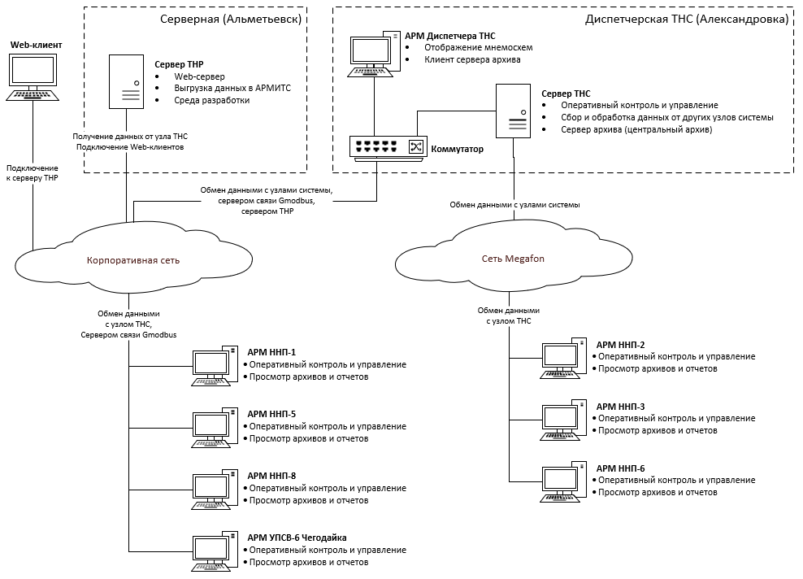

Рисунок 5.2 Модернизированная система телемеханики

Модернизированная система телемеханики логически разделена на два уровня.

* К первому уровню относятся АРМ оператора, расположенные на нефтеналивных пунктах и других технологических объектах ООО «Татнефть-Самара» (далее локальные АРМ).
* Второй уровень представлен парой компьютеров: сервер ТНС и АРМ диспетчера ТНС, расположенных в офисе «ООО Татнефть-Самара» в п. Александровка (далее АРМ ТНС) и сервером «Татнефть-Регионы» (далее сервер ТНР).

Локальные АРМ выполняют следующие функции:

* диагностику контроллерного оборудования и средств связи,
* сбор данных от объектов автоматизации по существующим каналам связи,
* обработку полученных данных при помощи скриптов,
* формирование и выдача тревог и аварийных сигналов,
* визуализацию состояния технологического процесса в виде экранных форм,
* формирование и выдачу команд, полученных от оператора,
* хранение истории технологического процесса в виде локального архива,
* формирование отчетов согласно заданным отчетным формам,
* передачу данных о состоянии технологического процесса на АРМ диспетчера ТНС,
* передачу значений архивируемых параметров в АРМ диспетчера ТНС для записи в центральный архив (с поддержкой гарантированной доставке данных после восстановления связи).

Прикладное ПО на локальных АРМ может работать как автономно, так и в составе распределенной системы телемеханики.

АРМ ТНС выполняет следующие функции:

* диагностику контроллерного оборудования и средств связи,
* сбор данных от объектов автоматизации по существующим каналам связи,
* обработку полученных данных при помощи скриптов,
* визуализацию состояния технологического процесса в виде экранных форм,
* формирование и выдачу команд, полученных от оператора,
* диагностика состояния связи с локальными АРМ,
* сбор данных о состоянии технологического процесса, и сформированных тревог от локальных АРМ,
* визуализация данных, полученных от локальных АРМ,
* хранение истории технологического процесса и данных, полученных от локальных АРМ, в долговременном архиве,
* формирование отчетов согласно заданным отчетным формам,

Сервер ТНР в модернизированной системе выполняет следующие функции:

* обеспечение доступа по Web-интерфейсу к экранным формам и отчетам без функции управления из локальной сети предприятия,
* автоматическую выгрузку данных в систему АРМИТС,
* интеграцию с разрабатываемой системой телемеханики ПАО «Татнефть» (в перспективе),
* централизованное конфигурирование системы и удаленную разработку экранных форм и скриптов,
* контроль версий программного обеспечения с помощью системы контроля версий Git.

## Преимущества решения на базе WinCC OA

Предлагаемое решение на базе программного обеспечения WinCC OA обладает следующими преимуществами по сравнению с альтернативными решениями:

* данные и тревоги из локальных АРМ передаются в АРМ ТНС автоматически (не требуется дополнительного конфигурирования на уровне АРМ ТНС при добавлении новых объектов автоматизации на существующие АРМ или при добавлении в систему нового локального АРМ).
* WinCC OA поддерживает ввод/вывод, хранение и обработку массивов, что позволяет более эффективно реализовывать потребности заказчика, выходящие за рамки стандартного функционала SCADA-системы (например, обработка динамограмм и ваттметрограмм).
* пользовательские скрипты и процессы в системе(менеджеры) исполняются независимо друг от друга. Неполадки в работе одного скрипта или менеджера не приводят к прекращению работоспособности системы в целом,
* при предоставлении доступа по Web-интерфейсу используются те же экранные формы, что и в графическом клиенте (не требуется дополнительные трудозатраты при изменении интерфейса оператора).
* экранные формы, скрипты и настройки системы представляют собой текстовые файлы, что позволяет минимизировать передачу данных по сети при обновлении и доработке системы,
* при небольшом количестве переменных ввода/вывода есть возможность оптимизировать стоимость решения за счет использования Simatic Nanobox PC.